晋江市伟冠双语实验学校

三年级U4 Fun with numbers校本作业

Must to do（必做）

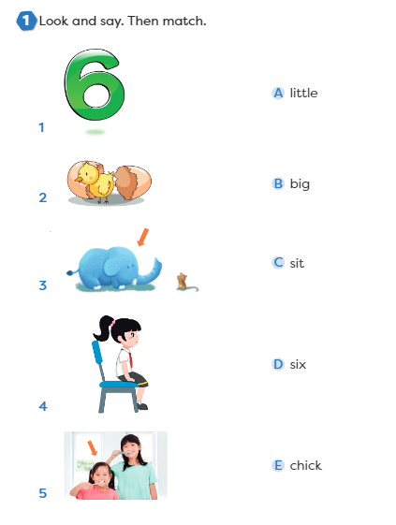

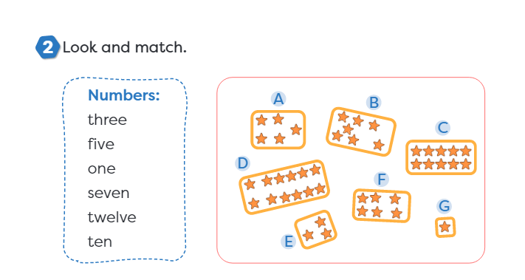

Choose to do（选做）

